Министерство образования Республики Беларусь

Учреждение образования

«Брестский государственный технический университет»

Кафедра ИИТ

Лабораторная работа №2

По дисциплине «ПИС»

за 5-й семестр

Выполнил:

студент 2 курса

группы ПО-3 (1)

Лущ М. Г.

Проверил:

Лаврущик А.И.

Брест, 2021

Цель работы: познакомиться с ключевыми понятиями стратегического проектирования.

«Стратегическое проектирование»

Вариант: 4

Задание:

В рамках выбранной в ЛР№1 предметной области:

- разработайте единый язык, достаточный для описания выбранной функциональности;

- опишите ограниченные контексты (не менее двух), используя разработанный вами единый язык;

- разработайте и опишите карту контекстов и смысловое ядро.

Предметная область: учёт военнообязанных

Ход работы:

- Был разработан единый язык для выбранной функциональности

Ключевые термины: военнообязанный, военная часть, служащий военной части, регистрация военнообязанного, становление на учёт, окончание военной службы, база военнообязанных, база воинских частей, база служащих.

Термин |  | Значение
Военнообязанный | Лицо, состоящее в запасе Вооружённых Сил (ВС) государства
Военная часть | Организационно самостоятельная боевая и административно-хозяйственная единица, содержащаяся по установленному штату
Служащий военной части | Военнообязанный, привязанный к определённой военной части
Регистрация военнообязанного | Процесс, при котором собираются данные о военнообязанном
Становление на учёт | Процесс, при котором военнообязанный становится на учёт в военной части
Отставка | Событие, при котором военнообязанный исключатся с военной службы
База военнообязанных | База данных, содержащая информацию о военнообязанных
База воинских частей | База данных, содержащая информацию о воинских частях
База запасников | База данных, содержащая информацию о военнообязанных находящихся в запасе

- Ограниченные контексты на основе разработанного языка

Были разработаны следующие контексты:
контекст оформления клиента,
контекст обновления базы мероприятий,
контекст продажи билета.

Были выделены понятия, которые имею различные значения в ограниченных контекста:

- Контекст в рамках администрирования кассы

- Военнообязанный – совокупность лиц, привязанных к конкретной воинской части

- Военная часть – место к которому привязаны военнообязанные

- База запасников – список всех военнообязанных находящихся в запасе

- Контекст во время использования кассы клиентом

- Военнообязанный – лицо, состоящее в запасе вооружённых сил

- Военная часть – организационно самостоятельная боевая единица, содержащаяся по установленному штату

- База запасников – список воинских частей, к которым привязан военнообязанный

  - Были разработаны и описаны карта контекстов и смысловое ядро

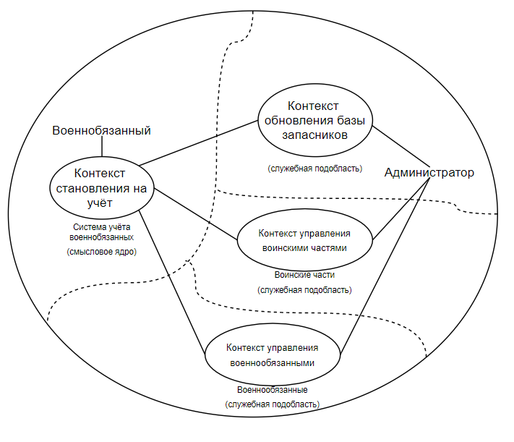
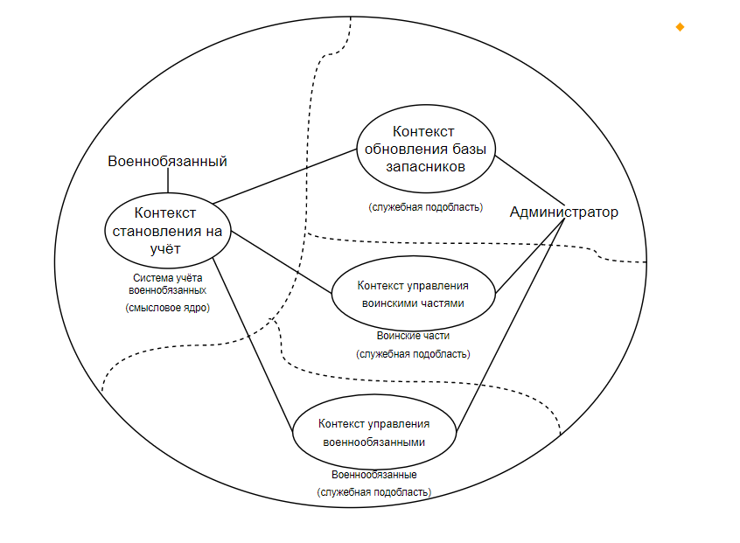
Выводы: в ходе выполнения лабораторной работы были ознакомлены с ключевыми понятиями стратегического проектирования.

